КУРЕНИЕ ОПАСНО
ДЛЯ ВАШЕГО ЗДОРОВЬЯ

Курение табака – самая распространенная причина заболеваемости и преждевременной смертности во многих странах. Сегодня медикам уже известно 24 смертельных заболевания, которые являются последствиями курения.
Каждая выкуренная сигарета сокращает жизнь человека на 15 минут

никотин
туберкулез легких,
поражение зрения, нервной системы
синильная кислота
нарушения в работе всего организма
радиоактивный полоний
болезнь крови, рак легких угарный газ
болезни сердца
стирол
нарушение слуха нервно-сердечные яды
болезни сердца,
нервно-психические болезни
канцерогенные смолы
повреждение эмали зубов,
воспаление слизистой оболочки рта

Подлинный авторитет завоевывается добрыми делами, помощью людям, попавшим в беду или трудные жизненные обстоятельства, а отнюдь не отравлением своего организма!
Последняя сигарета
Закуривай свою последнюю сигарету.
Если ты только что курил, то очень хорошо. Кури еще.
Подойди с новым пониманием к этой сигарете. Прочувствуй ее вкус. Ведь он, в действительности, никогда не был приятен тебе.
Это просто отрава. Яд и наркотик.
Постарайся это прочувствовать сейчас. Ты куришь эту сигарету лишь для того, чтобы прочувствовать, от какой гадости ты избавляешься.
А теперь снова скажи про себя: «Да, хоть я и выбирал тебя раньше в некоторых ситуациях, но моя жизненная дорога дальше пойдет без тебя. Спасибо тебе. И прощай».

А теперь иди отдыхай, гуляй, дыши свежим воздухом. Почувствуй, каков он, чистый воздух без табачного дыма.
Быть здоровым и успешным – это модно и современно.
Быть некурящим – твое право.

В нашем Центре диагностики и консультирования «Доверие» вы всегда найдете понимание и поддержку, гарантированную конфиденциальность!
Вас всегда выслушает психолог
Верховцева Людмила Александровна

Звоните нам по телефону 62-9-85

КУРИТЬ –
ЗДОРОВЬЮ ВРЕДИТЬ!

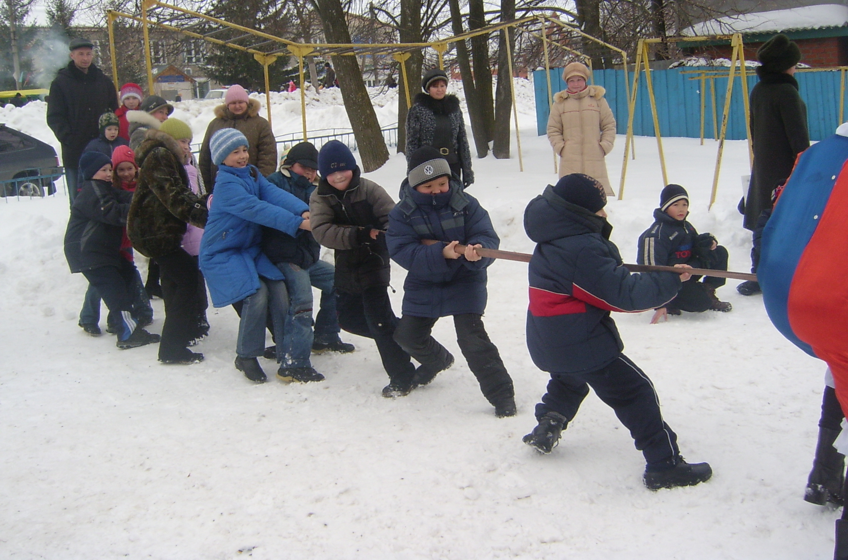

Причины вовлечения
подростков в курение

Трудно бывает понять, почему люди начинают курить, тем не менее многие подростки делают выбор в пользу сигарет.
Есть несколько причин, подталкивающих к курению в подростковом возрасте:
- это подражание окружающим;
- заниженная самооценка
у подростков;
- желание показаться взрослее
и более независимым;
- попытки изменить свой образ;
- влияние сверстников;
- пример курящих родителей;
- желание «все в жизни попробовать»

Мифы о курении

Миф 1: пассивное курение - опасно
Есть мнение, что опасность пассивного курения – всего лишь миф-страшилка. Отнюдь. Находясь в одном помещении с курильщиками, вы наполняете легкие двумя видами отравы: вторичным дымом, уже пропущенным через легкие «добрых» соседей, и дымом сигарет. Вторичного дыма примерно вдвое больше, чем собственно от тлеющих сигарет, и он содержит большую концентрацию вредных веществ.
Как утверждает статистика, примерно 1% случаев заболевания раком легких непосредственно связан с пассивным курением. Более того, риск заболеть раком легких у человека, живущего в одном помещении с активным курильщиком, вдвое выше, чем у того, кто не вдыхает дым сигарет регулярно.
Миф 2: сигарета
как средство расслабления
Многим курильщикам кажется, что если они перестанут курить, то потеряют свой лучший способ расслабляться. А иллюзия звучит так: курение – это отличный способ расслабиться и у некурящих такого способа нет.
Это распространенное среди курильщиков мнение, на самом деле не больше, чем просто иллюзия. Хотя для курильщиков – это так и есть. Для курильщиков курение – это отличный способ расслабиться. Но не для некурящего. Дайте некурящему сигарету, пусть он ее выкурит, и спросите его потом: «Ты расслабился?». Не обижайтесь на его ответ.
Миф 3: сосредоточение с сигаретой
Итак, курильщики думают, что курение помогает им расслабиться, но в то же время они считают, что, когда это необходимо, курение может помочь им сосредоточиться и «собраться». Получается, что одно и то же действие – «курение табака» - ведет к двум противоположным результатам. Так получается? А вся фишка заключена в том, что никотин просто манипулирует тобой, подкидывая тебе в сознание мысль, что он такой полезный: и расслабиться тебе, когда надо поможет, а когда надо, то и «собраться», и сосредоточиться.
Согласитесь, что одно и то же вещество не может действовать с прямо противоположным эффектом.
Миф 4: бросить курить тяжело
До тех пор, пока не развеяны иллюзии, курильщик чувствует, что, бросая курить, он совершает жертвоприношение. Ему кажется, что вот теперь он потерял свою лучшую возможность расслабиться, думает, что теперь он не сможет сосредотачиваться как раньше. И вместо того, чтобы радоваться новым открывшимся возможностям, он начинает сильно переживать. Он испытывает горечь утраты. Ему плохо, и это немедленно отражается на его физическом состоянии. И отсюда начинает рождаться следующая и, пожалуй, самая опасная из табачных иллюзий: бросить курить тяжело.
Но бросить курить тяжело только тем, кто собирается страдать после избавления. Тем, кто видит в избавлении от табака утрату, а не приобретение. В действительности же бросить курить, понимая, что табак не дает ничего, кроме иллюзий, очень просто. Не тяжелее, чем взять пачку сигарет и опустить ее в мусорное ведро.

